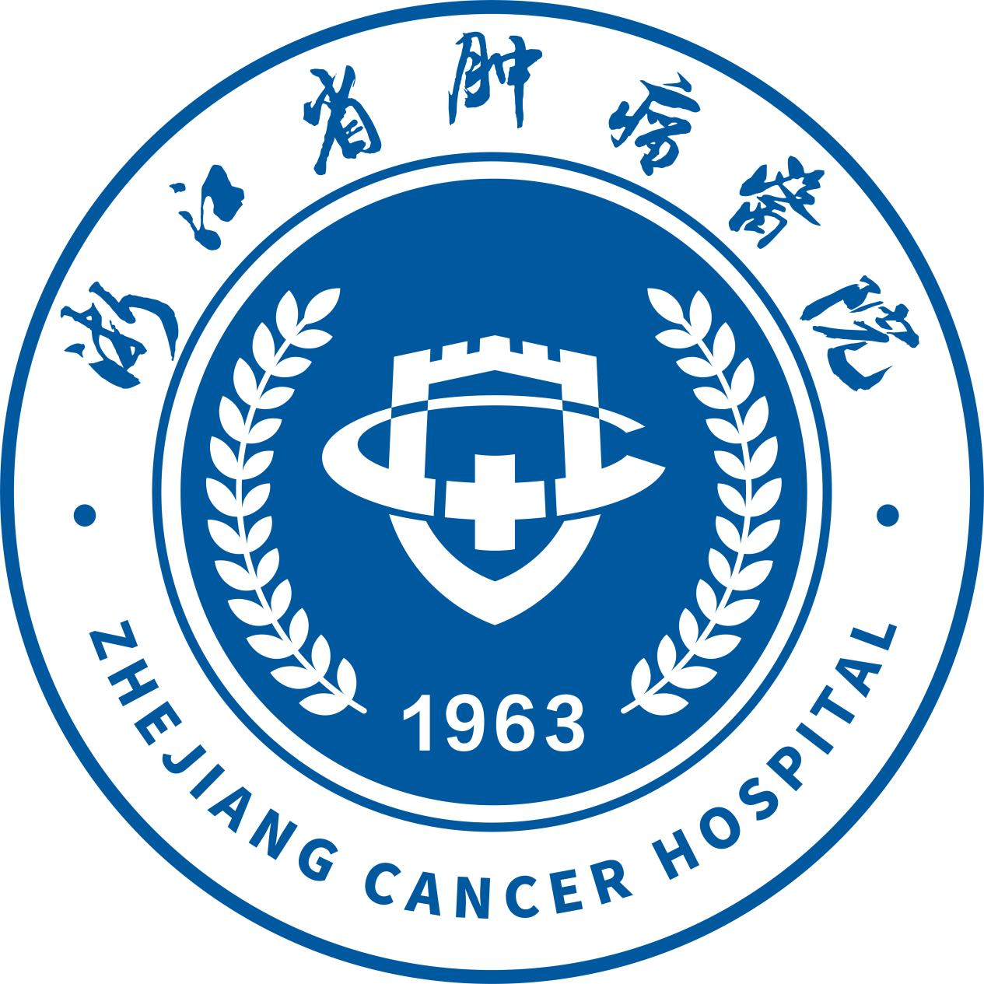

首页内容

医院精神：身处半山，心有高峰

院 训：仁爱、和谐、创新、奉献

核心价值观：精医厚德 追求卓越

愿 景：打造国内标杆、国际知名、患者首选的研究性肿瘤中心

办院理念：为患者服好务，为职工服好务，担当起公立医院的社会责任

使 命：以人类抗癌事业为己任，崇尚医德、守正创新、攻坚克难、护卫健康